编译原理课程实验报告

指导教师：【请填写指导教师姓名】
班 级：【请填写班级】
姓 名：【请填写姓名】
小组编号：【请填写小组编号】
组长学号姓名：【请填写组长学号姓名】
组员学号姓名：【请填写组员学号姓名】
组员学号姓名：【请填写组员学号姓名】
2026年 6 月 10 日
软件学院

一、本次实验描述
本实验依据《编译原理实验要求》PPT（2026.05 版），在 Java + Swing 环境下实现了 SNL（Small Nested Language）编译前端，包含词法分析、LL(1) 语法分析、递归下降语法分析和语义分析四个模块。词法分析器将 SNL 源程序扫描为 Token 序列，支持外部/内部两种表示；LL(1) 分析器基于 104 条产生式与预测分析表输出推导过程；递归下降分析器按非终结符编写子程序并构建语法树；语义分析器在语法树基础上建立符号表并进行语义检查。本实验不要求目标代码生成。

二、小组成员及任务描述
姓名 | 具体承担任务 | 工作量百分比 | 小组成员协作情况
【成员1姓名】 | 词法分析（Lexer.java）、Constants 配置、测试用例 | 35% | 共同讨论 SNL 文法与测试方案，定期合并代码
【成员2姓名】 | LL(1) 语法分析（Parser.java）、预测分析表调试 | 30% | 共同讨论 SNL 文法与测试方案，定期合并代码
【成员3姓名】 | 递归下降分析、语义分析、Swing 界面（MainFrame） | 35% | 共同讨论 SNL 文法与测试方案，定期合并代码

三、实验平台及环境
操作系统：Windows 10/11（64 位）
JDK 版本：JDK 8 及以上
开发语言：Java
界面框架：Java Swing
构建方式：javac 命令行编译，无 Maven/Gradle
项目路径：d:\bianyi
入口类：com.snl.compiler.ui.MainFrame
编译命令：javac -encoding UTF-8 -d bin -sourcepath src src/com/snl/compiler/ui/MainFrame.java
运行命令：java -cp bin com.snl.compiler.ui.MainFrame
自动化测试：java -cp "bin;tools" FullTest（30/30 通过，覆盖文档全部用例）

四、实验方法设计
4.1 词法分析（Lexer.java）
按 PPT 要求完成单词分类、正则定义与 DFA 识别。Token 分为五类：分隔符(1)、保留字(2)、标识符(3)、整数(4)、字符常量(5)。识别函数顺序扫描源程序，跳过空白与注释 { … }，识别 :=、..、单字符分隔符及保留字（含 record）。字符常量形如 'A' 输出类型 5。词法错误包括：非法字符、错误赋值符（如 =:）、程序未以句点 . 正常结束。输出支持外部表示 (类型,词素) 与内部表示 (行号,类型,符号表下标) 两种格式。
4.2 LL(1) 语法分析（Parser.java）
在 Constants.java 中维护 105 条 SNL 产生式（含 Factor→CHARC）与 LL(1) 预测分析表。Parser 使用栈模拟自顶向下推导：遇终结符与输入 Token 匹配，遇非终结符查表压栈。Token 类型 5 映射为终结符 CHARC，支持字符常量参与表达式与赋值。输出每条使用的产生式编号及推导过程，成功时提示「语法分析成功！」，失败时输出「语法分析失败！」及错误信息。
4.3 递归下降语法分析（RecursiveDescentParser.java）
为每个非终结符编写分析子程序（如 programHead、typeDec、procDec、stmt 等），通过当前 Token 的 FIRST 集选择分支（predict 函数）。factor() 支持 INTC 与 CHARC 常量；declarePart 正确链接多条类型/变量/过程声明。支持数组类型与 a[exp] 下标访问、record 类型声明与 a.field 域访问。分析成功输出「递归下降语法分析成功，未发现语法错误。」并构建 AST 供语义分析使用。
4.4 语义分析（SemanticAnalyzer.java）
SemanticAnalyzer 遍历语法树：在声明部分建立符号表并管理作用域；检查变量/类型/过程重复定义、未声明标识符、类型名或过程名被当作变量使用；检查赋值语句左右类型兼容性、关系表达式操作数类型等。分析成功时在界面输出符号表（名称、类别、类型、作用域层次）。
4.5 程序结构与模块划分
core/lexer — 词法分析；core/parser — LL(1) 与递归下降；core/semantic — 语义分析；core/ast — 语法树节点；infra/config — Constants 文法与分析表；ui — MainFrame 图形界面；resource — 测试用 SNL 源文件（sample、comment_test、record_test、bubble_sort、char_test 等）。

五、程序界面及运行截图
以下截图为 SNL 编译器各功能模块的运行效果（由 ScreenshotGenerator 基于真实分析结果生成）。
图1 主界面
程序启动后主界面，含词法/LL(1)/递归下降/语义分析四个功能按钮。
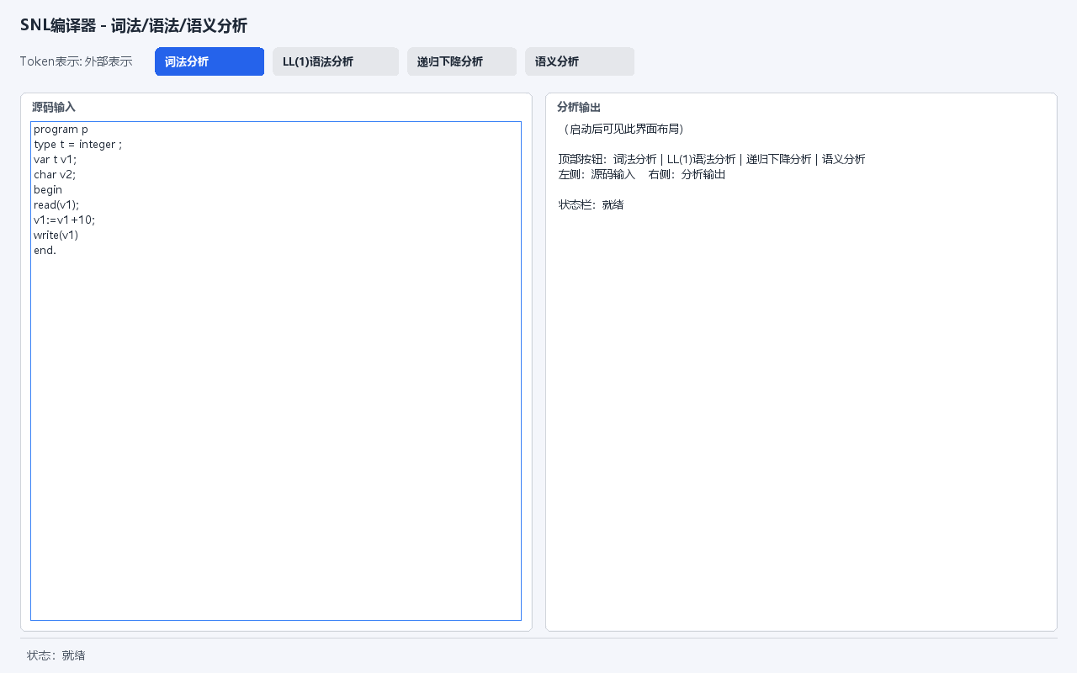

图2 词法分析（外部表示）
sample.snl 词法分析成功，Token 外部表示。
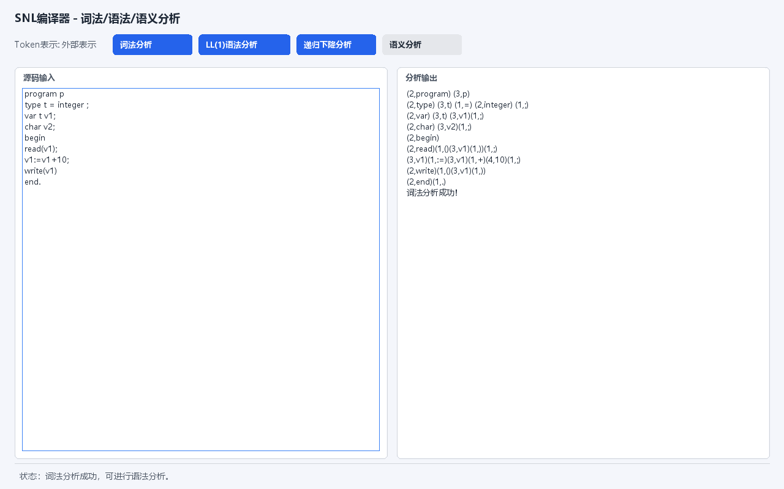

图3 词法分析（内部表示）
sample.snl Token 内部表示 (行号,类型,下标)。
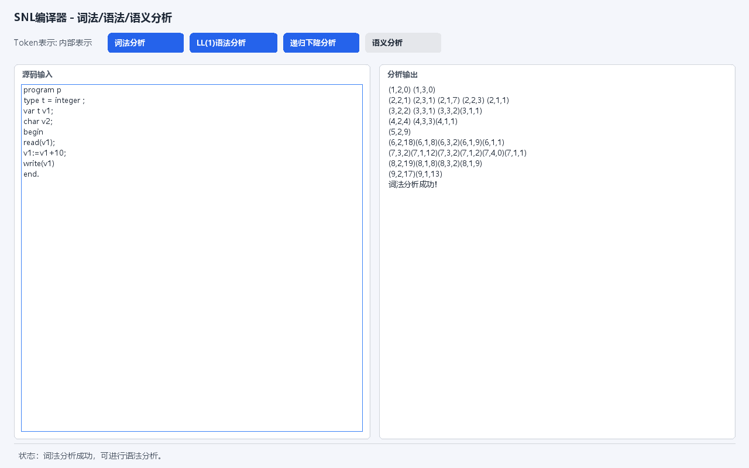

图4 注释跳过
comment_test.snl 中 { } 注释不出现在 Token 序列。
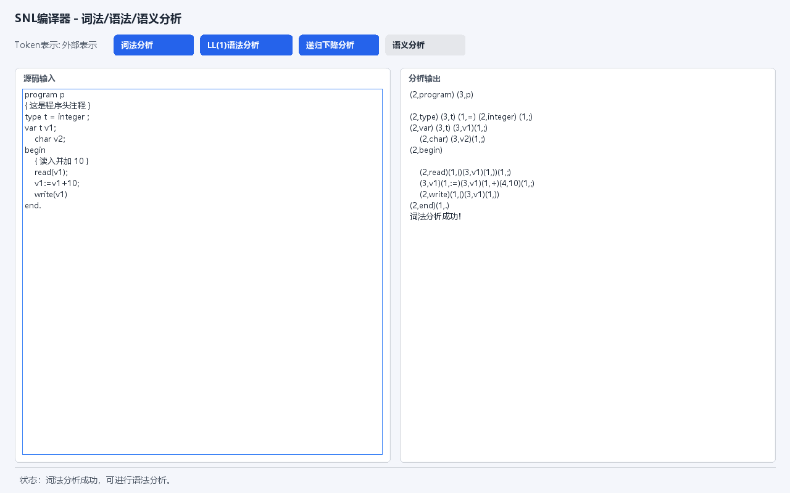

图5 字符常量词法
char_test.snl 中 'A' 识别为类型 5 (CHARC)。
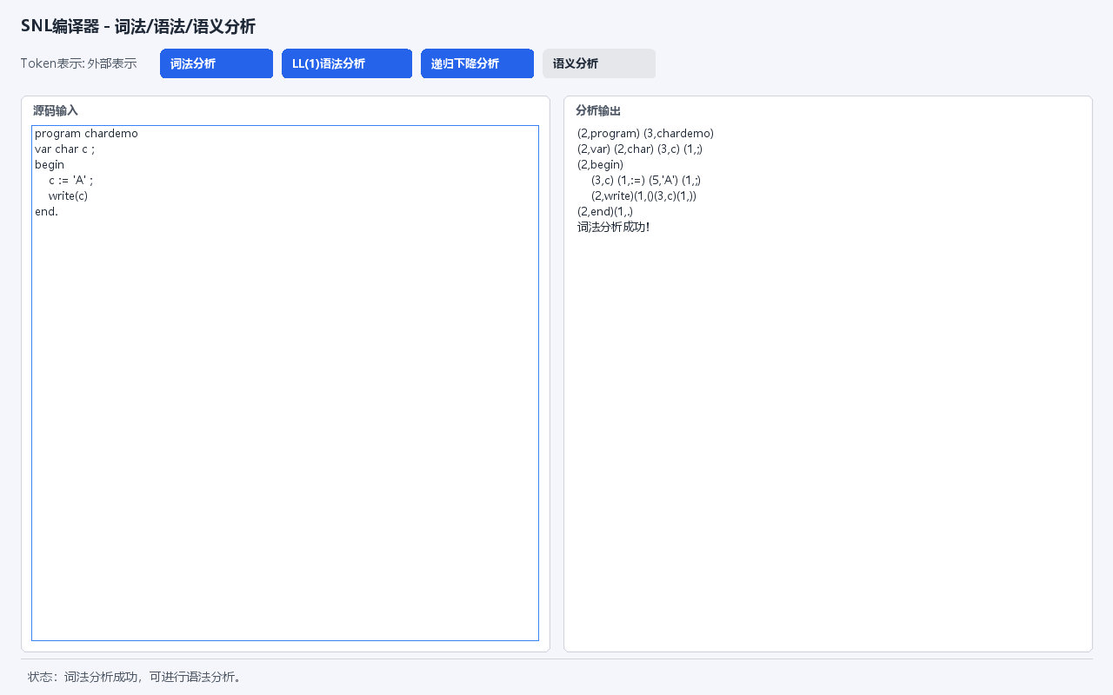

图6 词法错误
非法字符 # 触发词法错误。
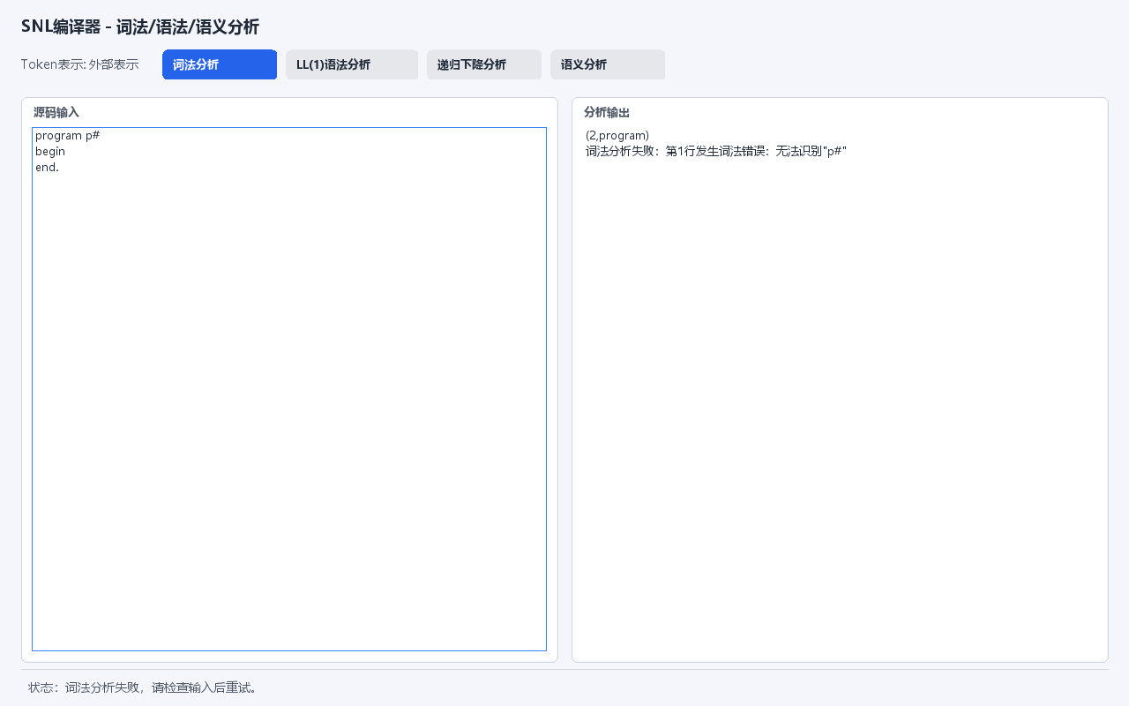

图7 LL(1) 语法分析
sample.snl LL(1) 推导过程与成功提示。
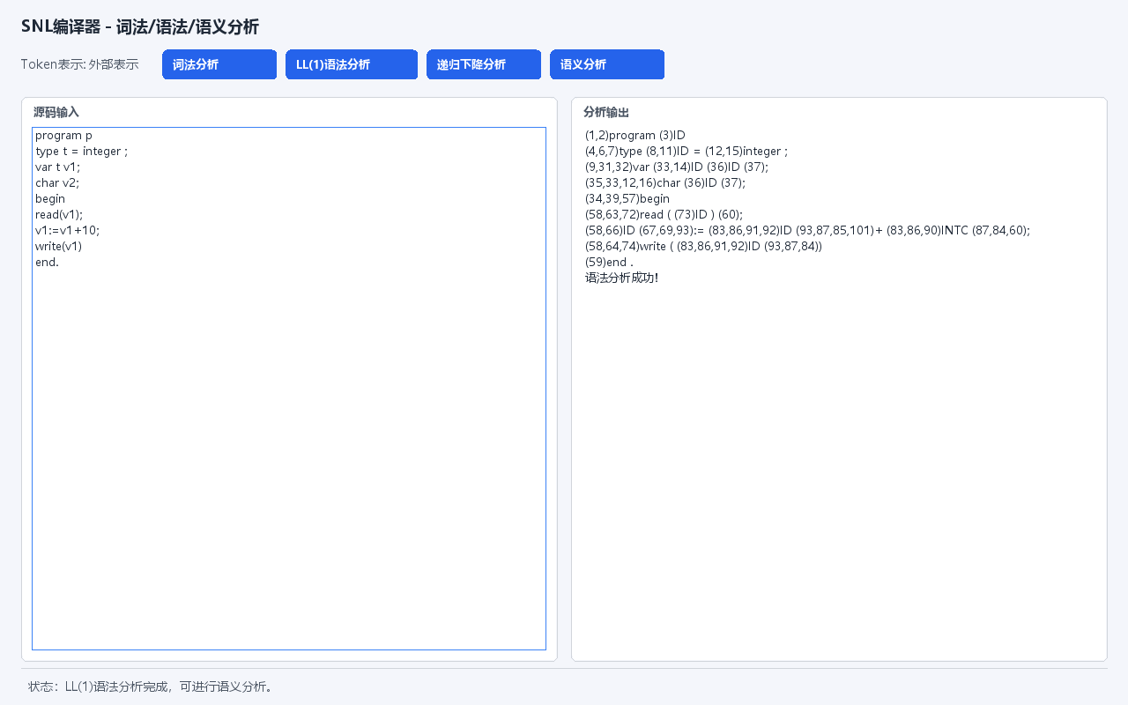

图8 复杂程序 LL(1)
bubble_sort.snl 含数组与过程的语法分析成功。
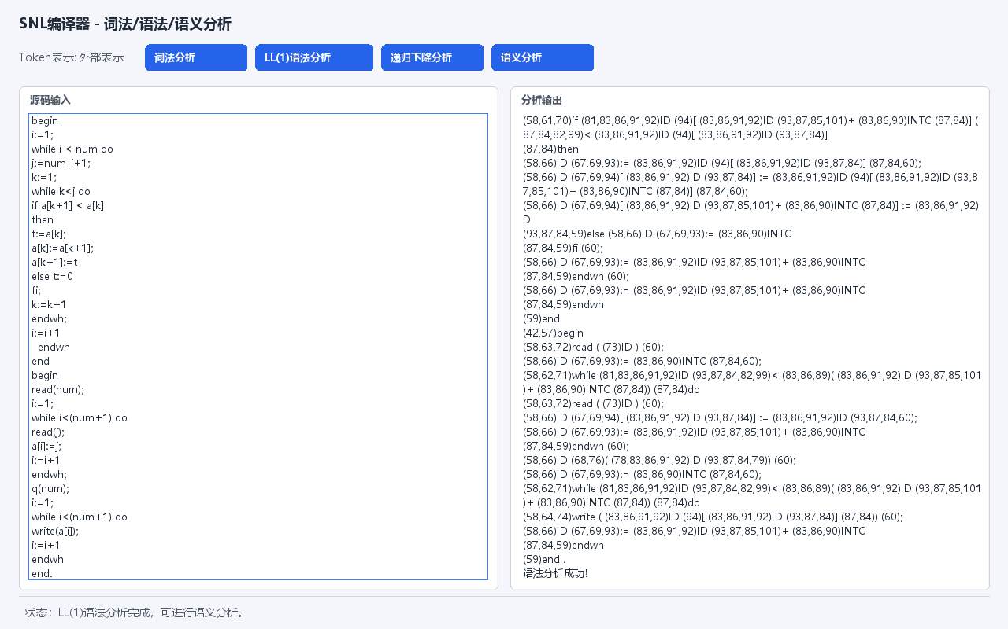

图9 LL(1) 字符常量
char_test.snl 中 c:='A' 的 LL(1) 语法分析成功。
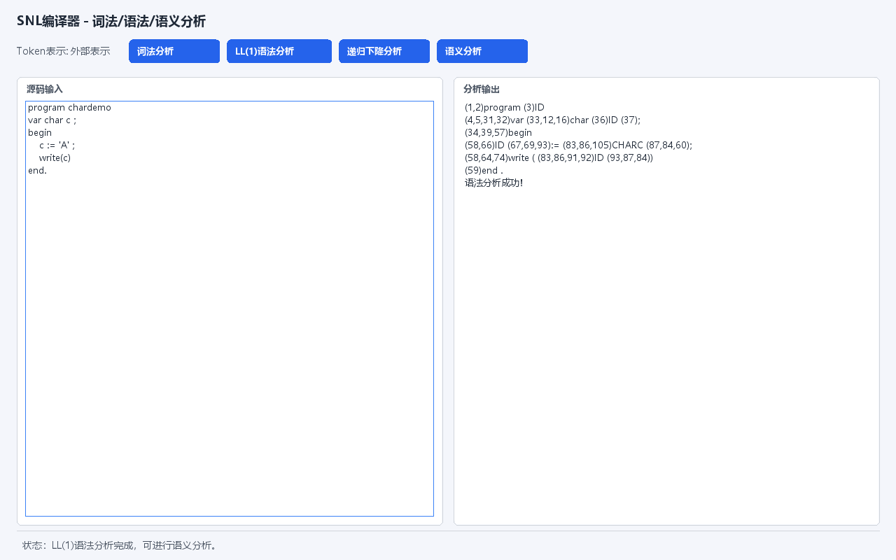

图10 LL(1) 语法错误
read 后缺少分号触发语法分析失败。
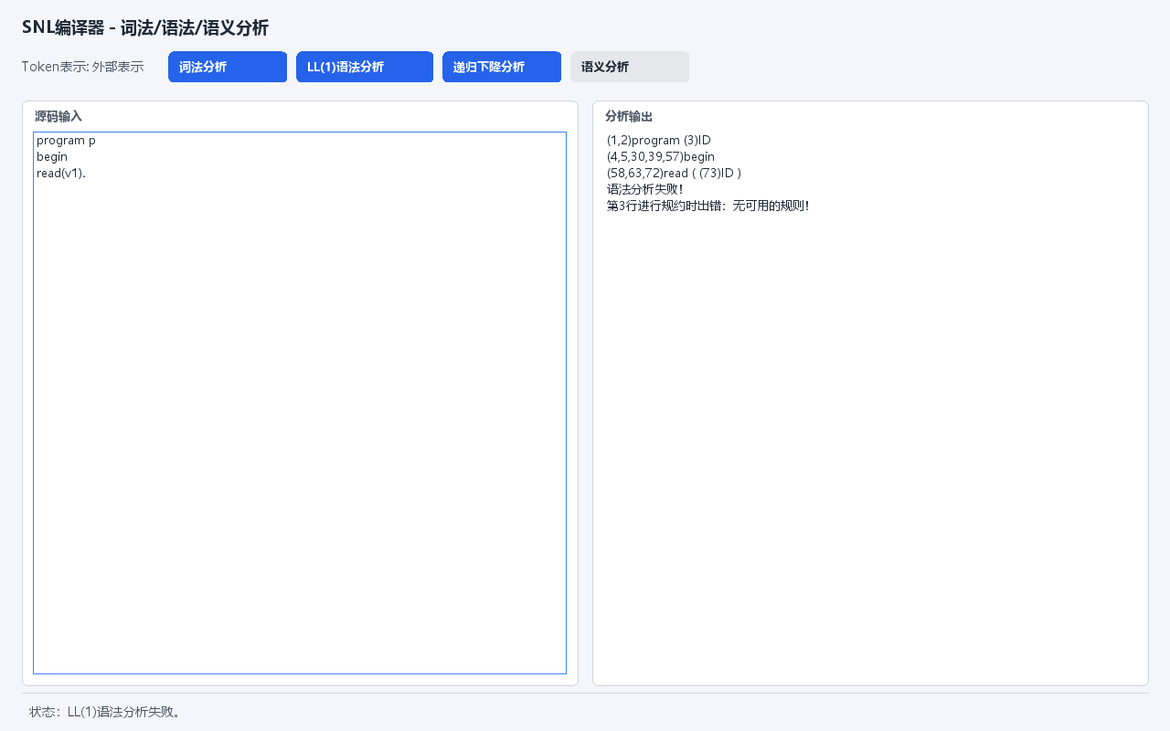

图11 递归下降分析
sample.snl 递归下降语法分析成功。
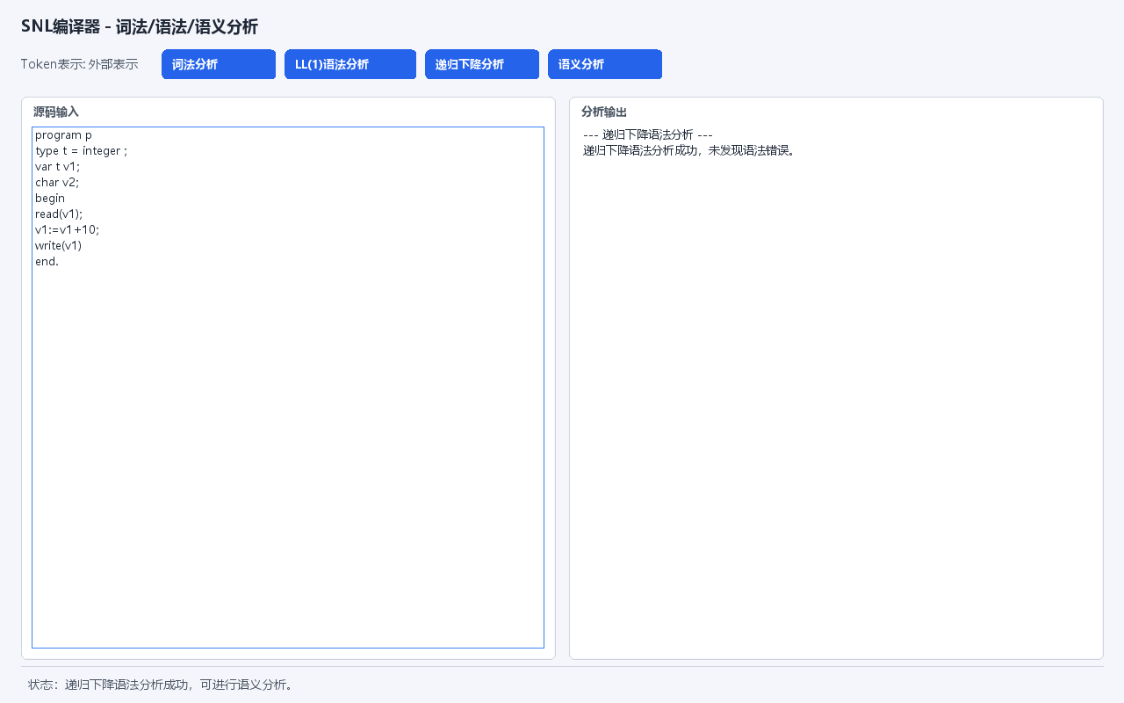

图12 record 类型
record_test.snl 记录类型与域访问分析成功。
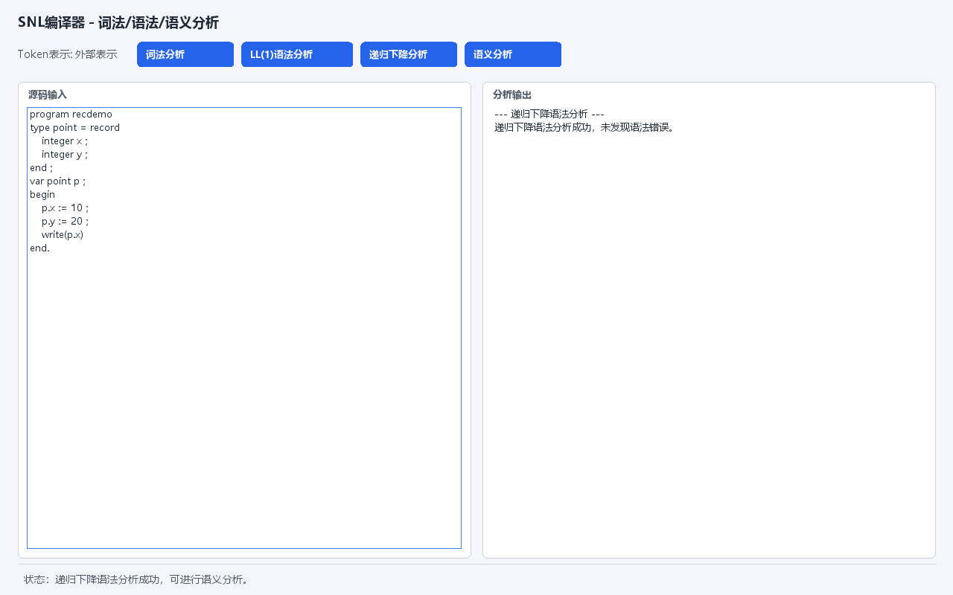

图13 递归下降字符常量
char_test.snl 递归下降语法分析成功。
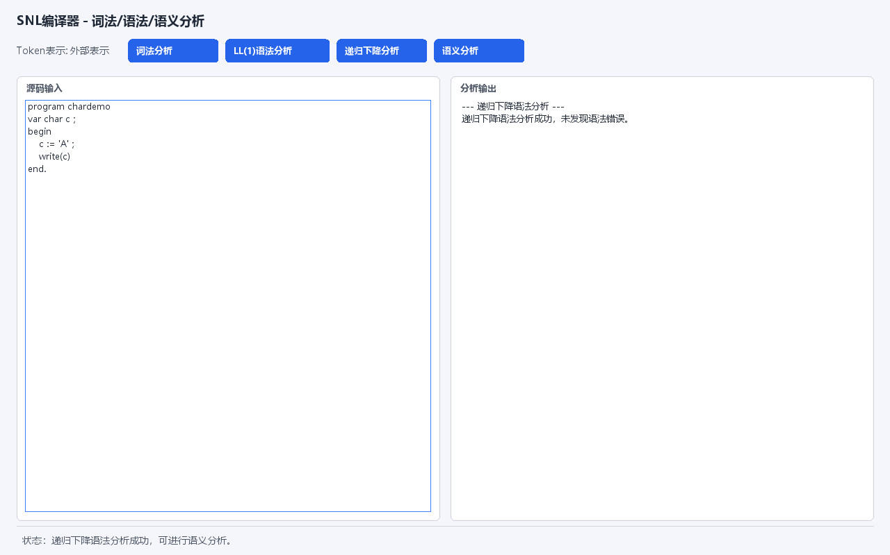

图14 语义分析
sample.snl 语义分析成功及符号表输出。
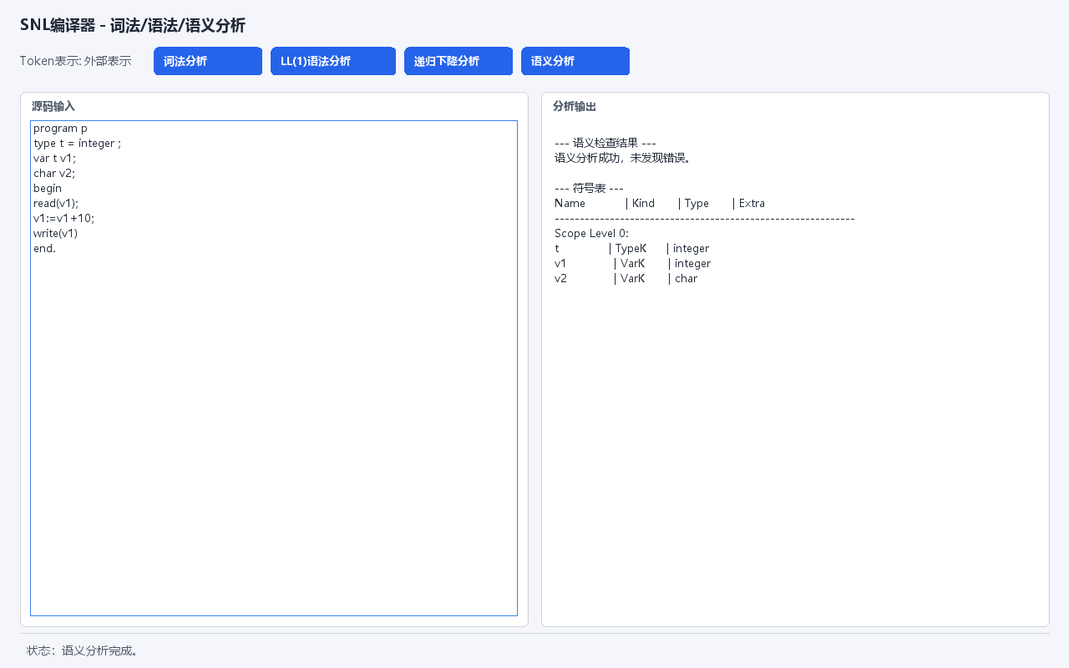

图15 语义错误（未声明）
未声明变量 x 的语义错误提示。
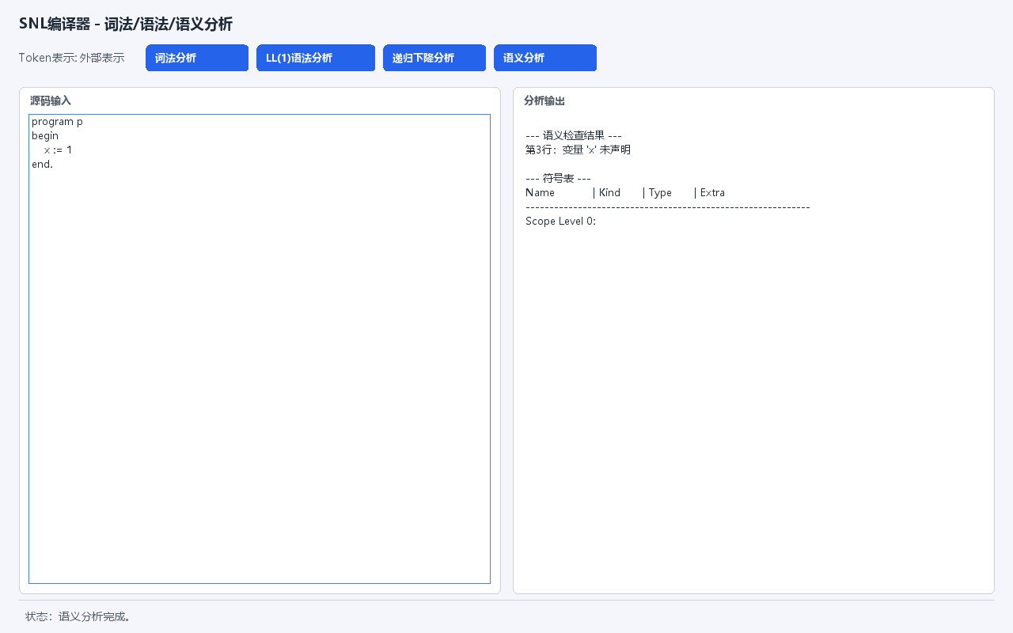

图16 语义错误（重复定义）
变量 a 重复定义的语义错误提示。
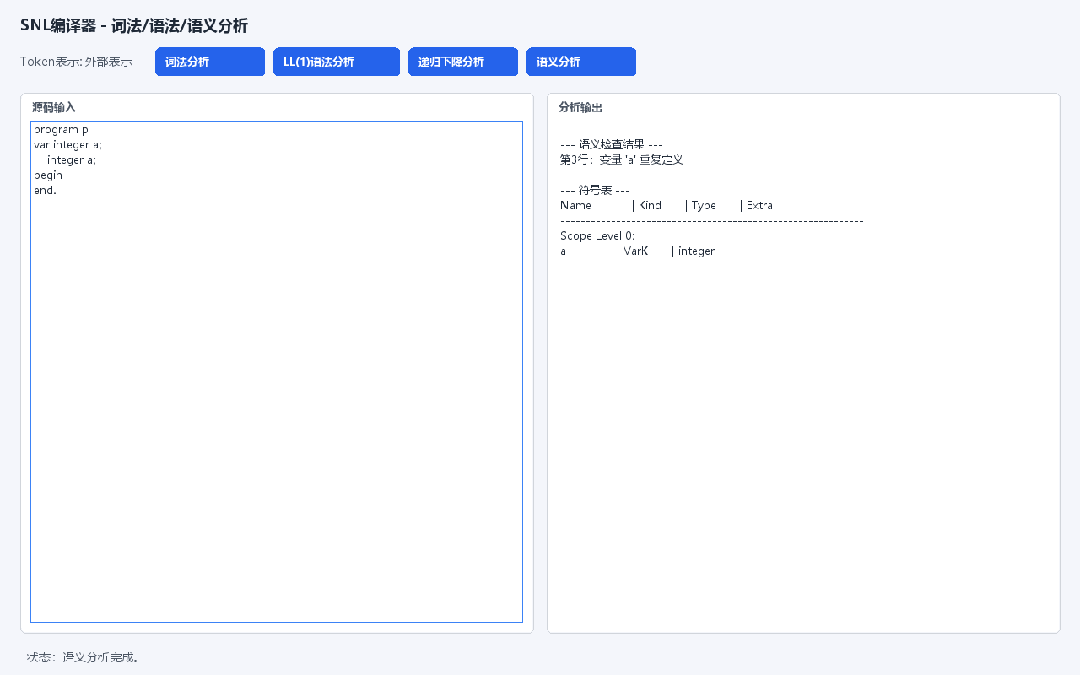

六、实验结果
对 sample.snl、comment_test.snl、record_test.snl、bubble_sort.snl、char_test.snl 等测试程序，词法分析、LL(1) 分析、递归下降分析及语义分析均通过。自动化测试 tools/FullTest.java 共 30 项全部通过（PASS=30 FAIL=0），覆盖《实验测试文档》全部正向与错误用例。词法错误（非法字符、缺少句点）、语法错误（read 后缺少分号）、语义错误（未声明、重复定义）均能正确检测并给出中文提示。字符常量 'A' 在词法、LL(1)、递归下降、语义各阶段均可正确处理。

七、实验结论
本实验完成了 SNL 编译前端三个必做程序：词法分析、语法分析（同时实现 LL(1) 与递归下降）、语义分析。词法分析实现了 PPT 要求的 Token 分类、注释跳过、字符常量与 record 保留字；语法分析覆盖 SNL 全部 104 条文法，包括数组、记录、过程与控制语句；语义分析实现了符号表管理与基本类型检查。通过本实验加深了对有限自动机、LL(1) 预测分析、递归下降分析与语法制导翻译的理解，为后续目标代码生成打下基础。

八、源代码核心代码
完整源码位于 src/com/snl/compiler/ 目录。以下摘录各模块核心实现（节选）。
Lexer.java — 词法分析核心
package com.snl.compiler.core.lexer;
import java.util.ArrayList;
import java.util.List;
import com.snl.compiler.infra.config.Constants;
import com.snl.compiler.model.Token;
public class Lexer {
public static List<String> identifier;
public static List<String> INTC;
public static List<String> CHARC;
public static boolean isIdentifier(String s) {
if (!Constants.L.contains(s.charAt(0))) {
return false;
}
for (int i = 1; i < s.length(); i++) {
if (!Constants.L.contains(s.charAt(i)) && !Constants.D.contains(s.charAt(i))) {
return false;
}
}
return true;
}
public static boolean isINTC(String s) {
if (s.charAt(0) == '0') {
return s.length() == 1;
}
if (!Constants.D1.contains(s.charAt(0))) {
return false;
}
for (int i = 1; i < s.length(); i++) {
if (!Constants.D.contains(s.charAt(i))) {
return false;
}
}
return true;
}
private static void fail(int line, String msg) {
Constants.tokenShow.append("\n词法分析失败：第" + line + "行发生词法错误：" + msg);
Constants.tokenShow2.append("\n词法分析失败：第" + line + "行发生词法错误：" + msg);
}
private static void appendToken(Token t, String external) {
Constants.token.add(t);
Constants.tokenShow.append(external);
Constants.tokenShow2.append("(" + t.l + "," + t.i + "," + t.j + ")");
}
private static boolean appendWord(String ss, int line) {
if (ss.length() == 0) {
return true;
}
char first = ss.charAt(0);
if (Character.isLetter(first)) {
if (Constants.reservedWord.contains(ss)) {
int idx = Constants.reservedWord.indexOf(ss);
appendToken(new Token(2, idx, line), "(2," + ss + ")");
return true;
}
if (isIdentifier(ss)) {
if (!identifier.contains(ss)) {
identifier.add(ss);
}
int idx = identifier.indexOf(ss);
appendToken(new Token(3, idx, line), "(3," + ss + ")");
return true;
}
fail(line, "无法识别\"" + ss + "\"");
return false;
}
if (isINTC(ss)) {
if (!INTC.contains(ss)) {
INTC.add(ss);
}
int idx = INTC.indexOf(ss);
appendToken(new Token(4, idx, line), "(4," + ss + ")");
return true;
}
fail(line, "无法识别\"" + ss + "\"");
return false;
}
public static boolean doToken(String s) {
identifier = new ArrayList<String>();
INTC = new ArrayList<String>();
CHARC = new ArrayList<String>();
Constants.token = new ArrayList<Token>();
Constants.tokenShow = new StringBuffer();
Constants.tokenShow2 = new StringBuffer();
int line = 1;
StringBuffer sb = new StringBuffer();
Token t;
for (int i = 0; i < s.length(); i++) {
char c = s.charAt(i);
if (c == '{') {
if (sb.length() != 0) {
if (!appendWord(sb.toString(), line)) {
return false;
}
sb = new StringBuffer();
}
int commentStart = i + 1;
while (i < s.length() && s.charAt(i) != '}') {
if (s.charAt(i) == '\n') {
line++;
}
i++;
}
if (i >= s.length()) {
fail(line, "注释缺少结束符\"}\"");
return false;
}
continue;
}

Parser.java — LL(1) 语法分析核心
package com.snl.compiler.core.parser;
import java.util.Stack;
import com.snl.compiler.infra.config.Constants;
public class Parser {
public static Stack<String> stack;
public static StringBuffer grammarShow;
public static StringBuffer match;
public static String doGrammar() {
grammarShow=new StringBuffer();
match=new StringBuffer();
match.append("(");
stack=new Stack<String>();
stack.push("Program");
String iToken=null; // 为token序列首位的还原后的非终极符
String iStack=null; // 为栈顶非终极符
int iRule=0; // 为规约用的规则行号
int iLine=1; // token中的行号
boolean need=true; // 指示本次循环是否需要还原token，初始时需要，在还原后设为假；在match掉当前非终极符后设为真在continue
for(int i=0;i<Constants.token.size();){
if(need){ // 还原token中的单词信息至iToken
if(Constants.token.get(i).l>iLine){
iLine=Constants.token.get(i).l;
grammarShow.append("\n");
}
switch(Constants.token.get(i).i){
case 1:
iToken=Constants.separator.get(Constants.token.get(i).j);
break;
case 2:
iToken=Constants.reservedWord.get(Constants.token.get(i).j);
break;
case 3:
iToken="ID"; // 赋值为ID，即标识符
break;
case 4:
iToken="INTC"; // 赋值为INTC，即数字常量
break;
case 5:
iToken="CHARC"; // 字符常量
break;
default:
}
need=false;
}
if(stack.isEmpty()){ // 如果token序列还未遍历完而栈已空，则出错
grammarShow.append("\n语法分析失败！\n第"+iLine+"行进行语法分析时出错：栈已空而token序列不为空！");
return grammarShow.toString();
}
iStack=stack.pop(); // 为栈顶元素
if(iStack.equals("null")){
continue;
}
if(Constants.nonTerminal.contains(iStack)){ // 栈顶元素为非终极符，则要根据LL(1)分析表进行规约
if((iRule=Constants.analysis[Constants.nonTerminal.indexOf(iStack)][Constants.terminal.indexOf(iToken)])==0){ // 出错！因没有可用的规则进行规约
grammarShow.append("\n语法分析失败！\n第"+iLine+"行进行规约时出错：无可用的规则！");
return grammarShow.toString();
}else{
for(int j=Constants.rule.get(iRule).B.size()-1;j>=0;j--){ // 将规则逆序入栈
stack.push(Constants.rule.get(iRule).B.get(j));
}
match.append(iRule+",");
continue;
}
}else{ // 此时栈顶元素为终极符，则要跟token序列首位进行匹配
if(iStack.equals(iToken)){ // 匹配成功
match.setLength(match.length()-1); // 删掉末尾的（或，
if(match.length()!=0){
match.append(")"); // 如果不空则追加上）
}
grammarShow.append(match.toString()+iToken+" ");
match=new StringBuffer();
match.append("(");
i++;
need=true;
continue;
}else{ // 不匹配则出错

RecursiveDescentParser.java — 递归下降（节选）
package com.snl.compiler.core.parser;
import java.util.ArrayList;
import java.util.List;
import com.snl.compiler.core.ast.BaseASTNode;
import com.snl.compiler.core.ast.BaseASTNode.DecKind;
import com.snl.compiler.core.ast.BaseASTNode.ExpKind;
import com.snl.compiler.core.ast.BaseASTNode.ExpType;
import com.snl.compiler.core.ast.BaseASTNode.NodeKind;
import com.snl.compiler.core.ast.BaseASTNode.StmKind;
import com.snl.compiler.core.ast.BaseASTNode.VarKind;
import com.snl.compiler.core.lexer.Lexer;
import com.snl.compiler.infra.config.Constants;
import com.snl.compiler.model.Token;
public class RecursiveDescentParser {
private int currentIndex = 0;
private Token currentToken;
private List<String> errors = new ArrayList<>();
public BaseASTNode parse() {
currentIndex = 0;
errors.clear();
if (Constants.token == null || Constants.token.isEmpty()) {
errors.add("No tokens to parse.");
return null;
}
nextToken();
return program();
}
public List<String> getErrors() {
return errors;
}
private void nextToken() {
if (currentIndex < Constants.token.size()) {
currentToken = Constants.token.get(currentIndex++);
} else {
currentToken = null;
}
}
private String getLexeme(Token t) {
if (t == null) return "";
switch (t.i) {
case 1: return Constants.separator.get(t.j);
case 2: return Constants.reservedWord.get(t.j);
case 3: return "ID";
case 4: return "INTC";
case 5: return "CHARC";
default: return "";
}
}
private String getRealLexeme(Token t) {
if (t == null) return "";
switch (t.i) {
case 1: return Constants.separator.get(t.j);
case 2: return Constants.reservedWord.get(t.j);
case 3: return Lexer.identifier.get(t.j);
case 4: return Lexer.INTC.get(t.j);
case 5: return Lexer.CHARC.get(t.j);
default: return "";
}
}
private boolean match(String expected) {
if (currentToken != null && getLexeme(currentToken).equals(expected)) {
nextToken();
return true;
}
String found = currentToken != null ? getLexeme(currentToken) : "EOF";
errors.add("Line " + (currentToken != null ? currentToken.l : "unknown") + ": Expected " + expected + " but found " + found);
// Try to recover by skipping? No, let's just fail for now.
return false;
}
private BaseASTNode program() {
BaseASTNode node = new BaseASTNode();
node.nodeKind = NodeKind.ProK;
node.lineno = currentToken != null ? currentToken.l : 0;
node.child[0] = programHead();
node.child[1] = declarePart();
node.child[2] = programBody();
if (currentToken != null && getLexeme(currentToken).equals(".")) {
match(".");
}
return node;
}
private BaseASTNode programHead() {
BaseASTNode node = new BaseASTNode();
node.nodeKind = NodeKind.PheadK;
node.lineno = currentToken != null ? currentToken.l : 0;
match("program");
if (currentToken != null && getLexeme(currentToken).equals("ID")) {
node.name.add(getRealLexeme(currentToken));
nextToken();

SemanticAnalyzer.java — 语义分析（节选）
package com.snl.compiler.core.semantic;
import java.util.ArrayList;
import java.util.List;
import com.snl.compiler.core.ast.BaseASTNode;
import com.snl.compiler.core.ast.BaseASTNode.DecKind;
import com.snl.compiler.core.ast.BaseASTNode.ExpKind;
import com.snl.compiler.core.ast.BaseASTNode.ExpType;
import com.snl.compiler.core.ast.BaseASTNode.NodeKind;
import com.snl.compiler.core.ast.BaseASTNode.StmKind;
import com.snl.compiler.core.ast.BaseASTNode.VarKind;
import com.snl.compiler.model.symbol.Symbol;
import com.snl.compiler.model.symbol.Symbol.SymbolKind;
import com.snl.compiler.model.symbol.SymbolTable;
public class SemanticAnalyzer {
private SymbolTable symbolTable;
private List<String> errors;
public SemanticAnalyzer() {
this.symbolTable = new SymbolTable();
this.errors = new ArrayList<>();
}
public void analyze(BaseASTNode root) {
if (root == null) {
return;
}
traverse(root);
}
public List<String> getErrors() {
return errors;
}
public SymbolTable getSymbolTable() {
return symbolTable;
}
private void traverse(BaseASTNode node) {
if (node == null) {
return;
}
switch (node.nodeKind) {
case ProK:
traverse(node.child[0]);
traverse(node.child[1]);
traverse(node.child[2]);
break;
case PheadK:
break;
case TypeK:
handleTypeDec(node);
break;
case VarK:
handleVarDec(node);
break;
case ProcDecK:
handleProcDec(node);
break;
case StmK:
if (node.stmKind == null) {
traverse(node.child[0]);
} else {
handleStm(node);
}
break;
case ExpK:
handleExp(node);
break;
default:
break;
}
if (node.sibling != null) {
traverse(node.sibling);
}
}
private String resolveTypeName(BaseASTNode typeNode) {
if (typeNode == null) {
return "unknown";
}
if (typeNode.decKind == DecKind.IntegerK) {
return "integer";
}
if (typeNode.decKind == DecKind.CharK) {
return "char";
}
if (typeNode.decKind == DecKind.ArrayK) {
return "array";
}
if (typeNode.decKind == DecKind.RecordK) {
return "record";
}
if (typeNode.decKind == DecKind.IdK && typeNode.typeName != null) {
Symbol typeSym = symbolTable.lookup(typeNode.typeName);
if (typeSym != null && typeSym.kind == SymbolKind.TypeK) {

